世界卫生组织推荐2022年南半球流感疫苗组分
世界卫生组织（WHO）于2021年9月13-23日召开了2022年南半球流感疫苗组分会议，受全球新冠疫情影响，此次会议仍然采用了线上会议形式。经过对全球流感病毒流行病学、病原学及疫苗血清学分析，于24日公布疫苗组分。
分别用于鸡胚和细胞生产的四价流感疫苗组分：
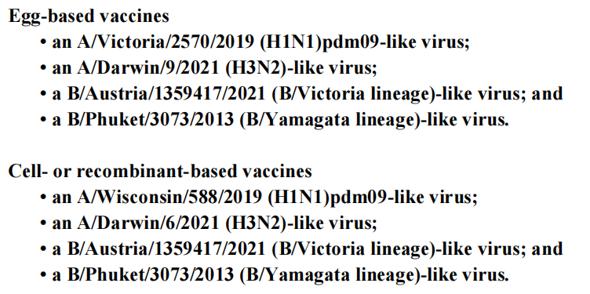
分别用于鸡胚和细胞生产的三价流感疫苗组分：
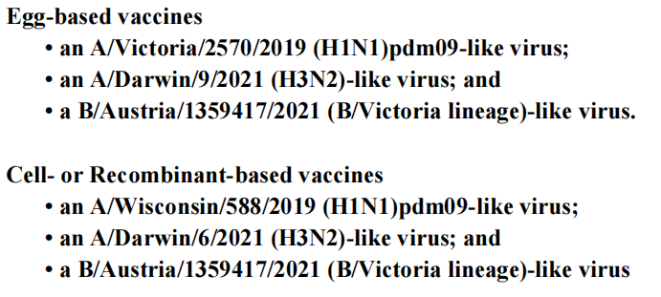
WHO推荐的2022年南半球流感疫苗组分原文链接：
https://www.who.int/teams/global-influenza-programme/vaccines/who-recommendations

